**艺术学院（威海）2020年网络线上考试设计美术类专业复试操作流程**

|  |  |
| --- | --- |
| **序号** | **内容** |
| 1 | 下载安装小艺帮考试APP，注册登录、认证报考信息。 |
| 2 | 在APP进入山东大学学校详情页，申请视频考试、确认学校和证件号、选择所报考专业、申请成功。 |
| 3 | 首次参加视频考试，需要进行人脸验证。 |
| 4 | 去模拟考，模拟考没有时间和次数限制。  请务必按照要求进行拍摄录制，可以进行多次模拟考，以找到最佳录制效果。 |
| 5 | 考生在参加考试前，签署“考生诚信考试承诺书（考前承诺书）”并与身份证一起拍照上传。请考生提前签署，以免耽误考试时间。 |
| 6 | 正式考试考生根据考试要求准备两部手机 ：安装小艺帮考试APP（保持联网实时拍摄作画过程)、安装Zoom APP（保持全景摄像）,考试期间考生不得脱离拍摄范围。 |
| 7 | ①必须在小艺帮APP上拍照提交试卷照片和考试视频。  ②另一台手机设备安装Zoom APP，按照所提供的会议ID提前进入相应考场，等待考试开始，全程保持全景摄像。 |

# 一、考试



下载&安装（考试 APP）（仅支持使用手机），扫描下方二维码即可下载安装，或到小艺帮官方网站扫描二维码下载，考生不要通过其他渠道下载。

网址：<https://www.xiaoyibang.com/> 安装时，请授权允许小艺帮使用您的摄像头、麦克风、扬声器、存储空间、网络等权限，以保证可以正常考试。

请务必使用最新版本的小艺帮 APP。请在【我的】→【设置】→【版本更新】，确认当前已使用最新版本，或到小艺帮官网重新下载。请及时更新版本，否则可能会影响考试！



* 1. 注册&登录

**第一步，注册**

进入登录页，点击【注册】，输入手机号，获取填写手机验证码，设置密码后，即可完成

注册。

**第二步，登录**

进入登录页，使用手机号和密码即可登录，后续完成考生身份认证后，也可以通过身份证号+密码登录。身份证号必须为考生本人身份证号。

首次登录，需要认证考生的报考信息，才可以申请参加考试。建议考生提前完成认证。认证免费，认证后不可更改信息，请考生慎重仔细填写个人认证信息，因信息填写错误造成的后续问题，由考生个人负责！注意屏幕下方小蓝条。

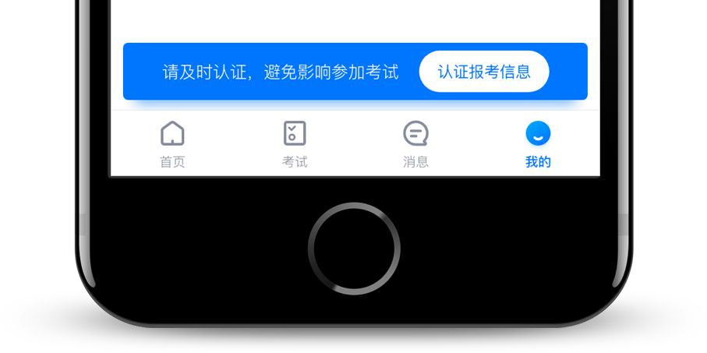

1.2、准备好身份证、准考证、一张免冠证件照电子版（照片应提前存放在手机相册内以方便上传），按照系统指引逐步填写，即可完成认证。如遇到照片无法识别，可选择“手动上传”，填写身份证上的信息进行识别；如遇到身份证已被验证，可点击“去申诉”，请耐心等待人工审核结果。学籍信息中，请考生务必选择正确的省份。

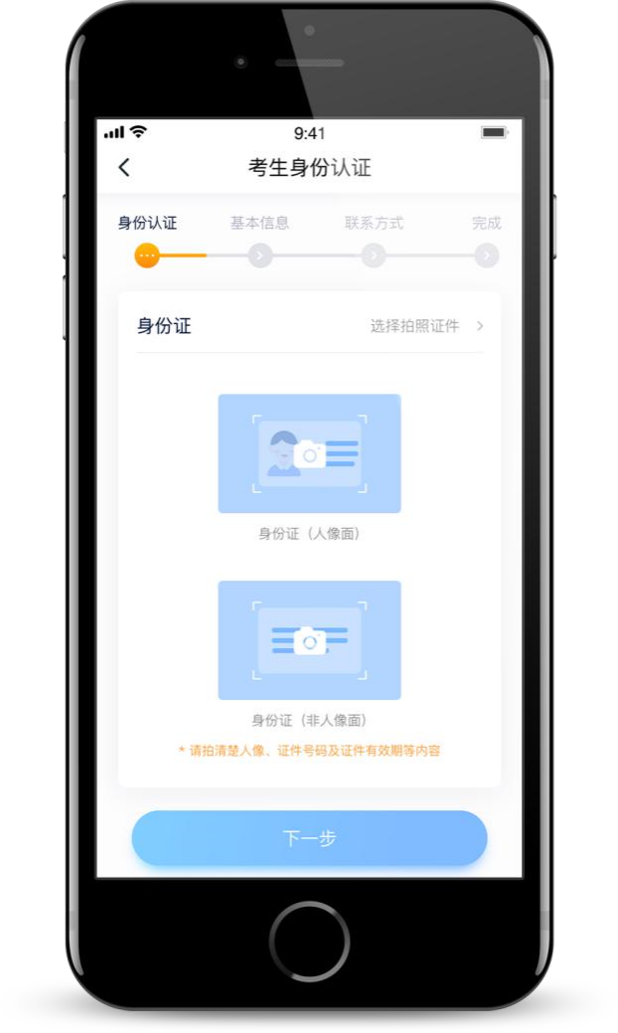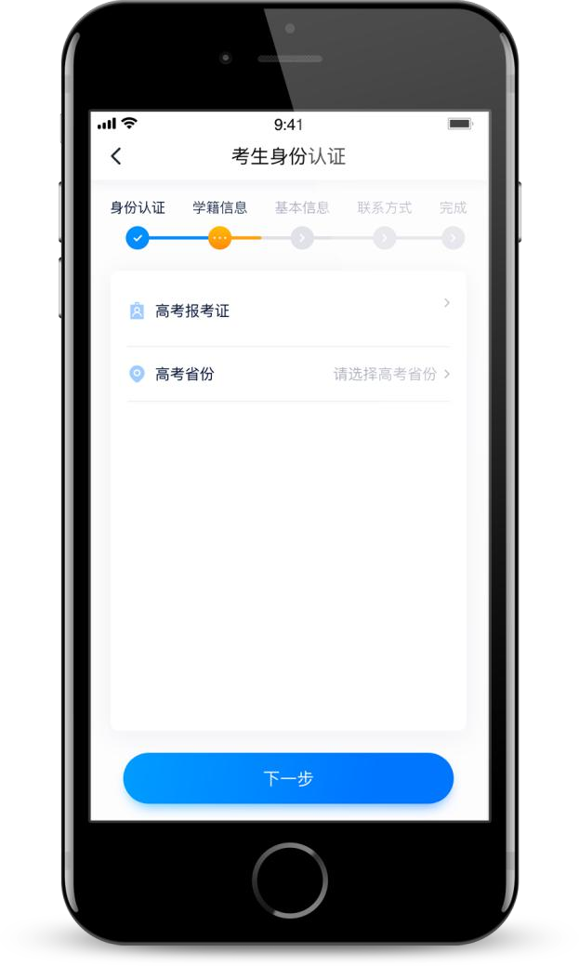

认证通过后，考生可通过以下步骤，报名参加设计美术类考试。

1.3、在【首页】搜索“山东大学”，或直接在下方列表找到“山东大学”，点击进入学校详情页。

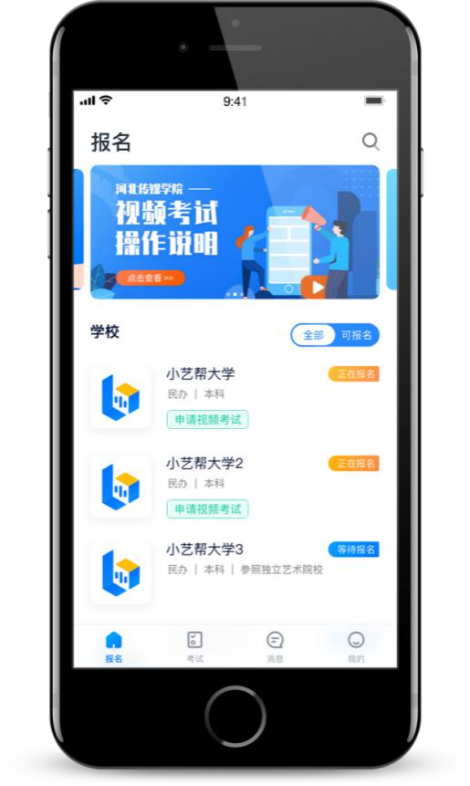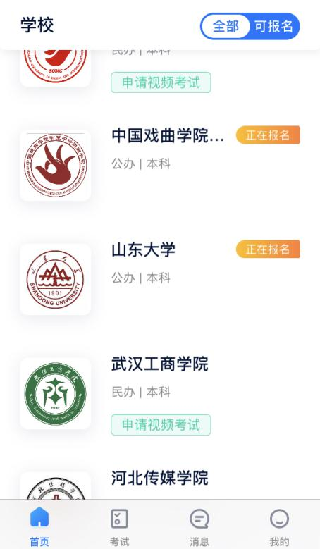

1.4、点击【申请视频考试】--确认学校和证件号--选择考试科目--申请成功。考生务必记好考试时间，以免错过考试。

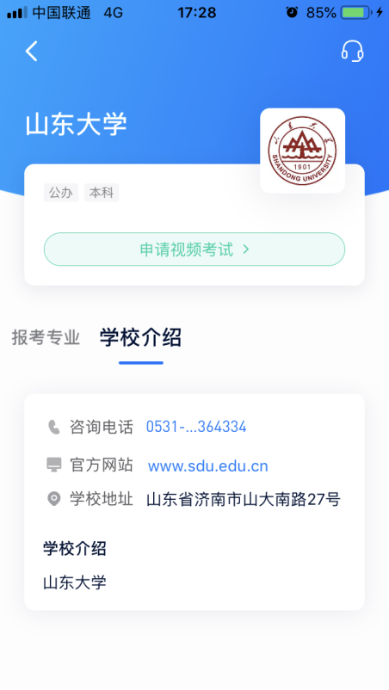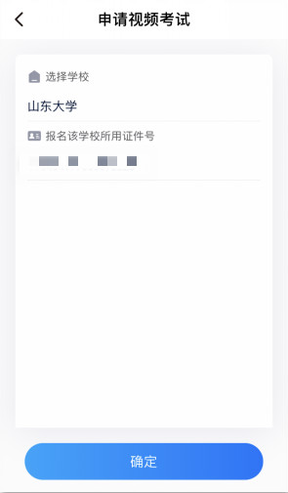

1.5、首次参加视频考试，需要进行人脸验证。系统会弹框提示，或在【考试】列表页上出现小红条，提示考生进行人脸验证。根据系统引导进行验证即可。多次人脸验证失败可以申请“人工审核”，请耐心等待人工审核结果。

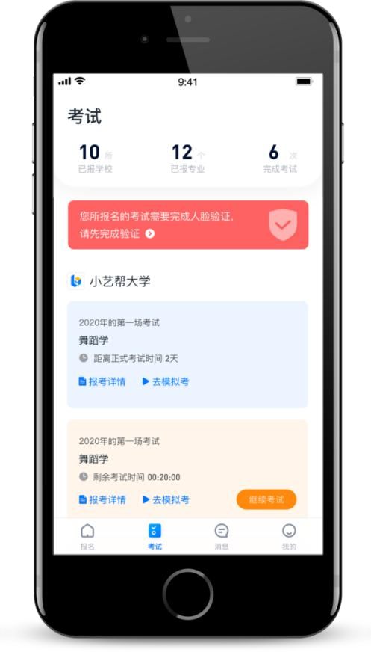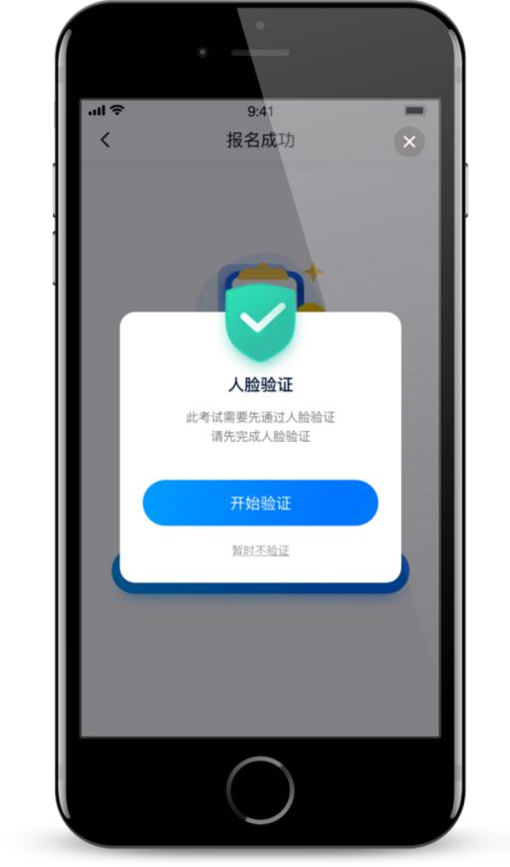

1.6、去模拟考

为方便考生熟悉视频录制流程及要求，提供模拟考功能。模拟考和正式考的科目要求、操作流程完全相同。

点击【考试】列表页上的【去模拟考】，模拟考没有时间和次数限制。

进入模拟考考场内，请考生仔细阅读考试须知、考试科目数量、每个科目中的考察内容、拍摄要求、注意事项、拍摄时间，考生请务必查看，以便更准确的了解考试内容和形式。

请务必按照要求进行拍摄录制，可以进行多次模拟考，以找到最佳录制效果。

**特别提示**

1. 强烈建议考生先参加模拟考！多次练习直到完全熟悉整个考试过程，再参加正式考。（2） 模拟考过程中的人脸识别，并不实际比对考生和身份证照片的信息，而在正式考试过程中，将实际比对考生和身份证照片的信息。

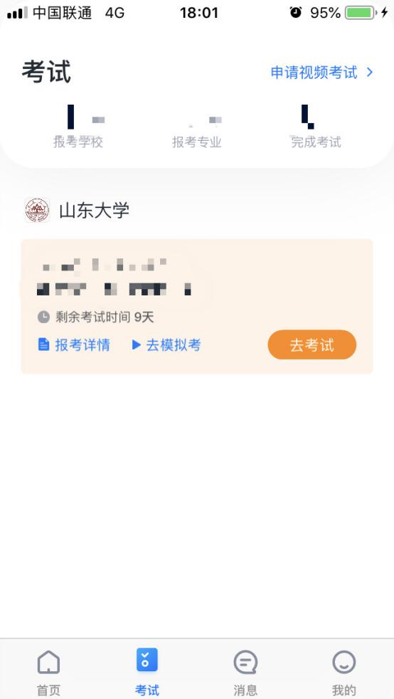

1.7、签署诚信考试承诺书

考生在参加考试前，签署“考生诚信考试承诺书（考前承诺书）”并与身份证一起拍照上传，承诺书内容为学校的诚信考试承诺书，不填写则不允许参加考试，未按照规定签署诚信考试承诺书的考生取消考试资格。请考生提前签署，以免耽误考试时间。

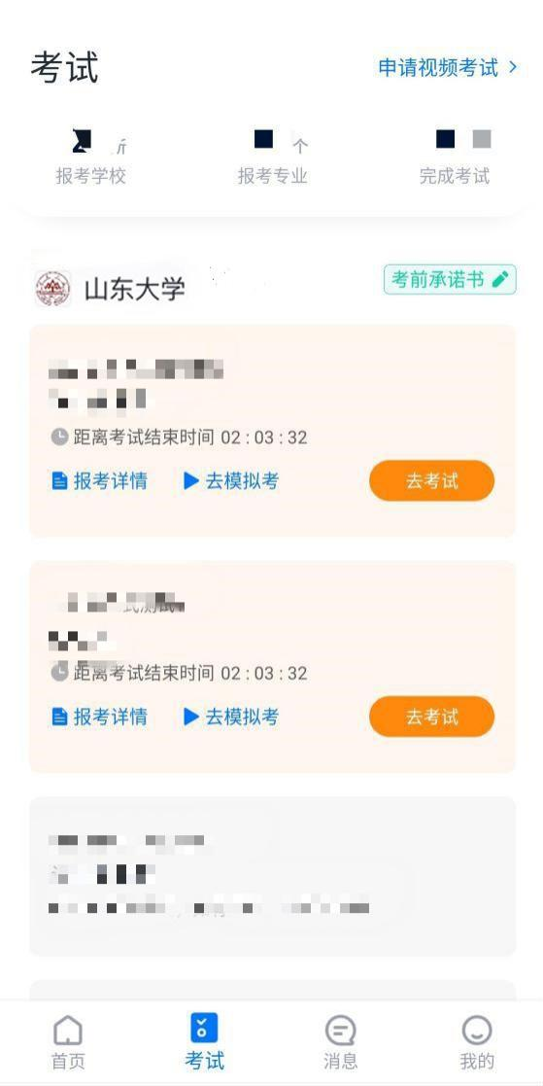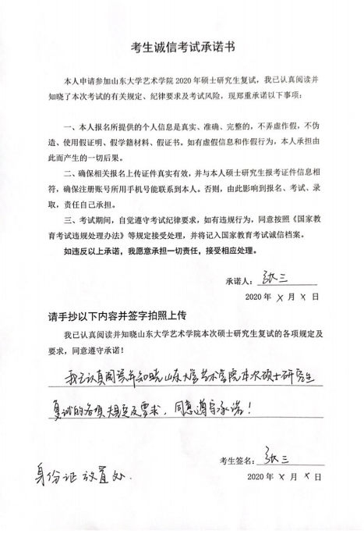

1.8、正式考

**拍摄要求**

**◉**考生根据考试要求准备一部手机（安装小艺帮考试 APP、保持联网）和一个摄像设备（保持内存、电量充足、拍摄画质 720P、如果使用手机请开启飞行模式）。

◉考生做好考试准备，调整好座椅、画板、画架位置。如图所示。

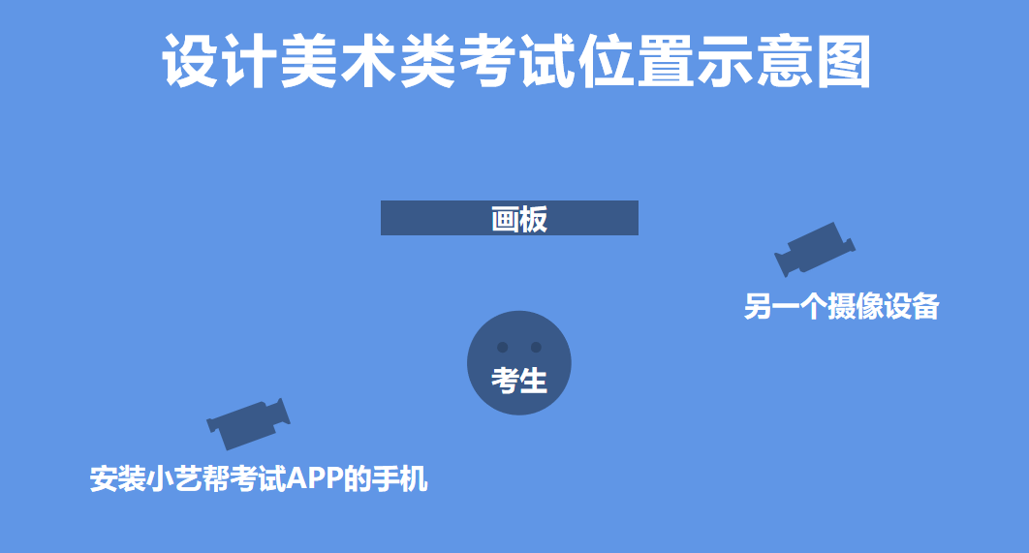

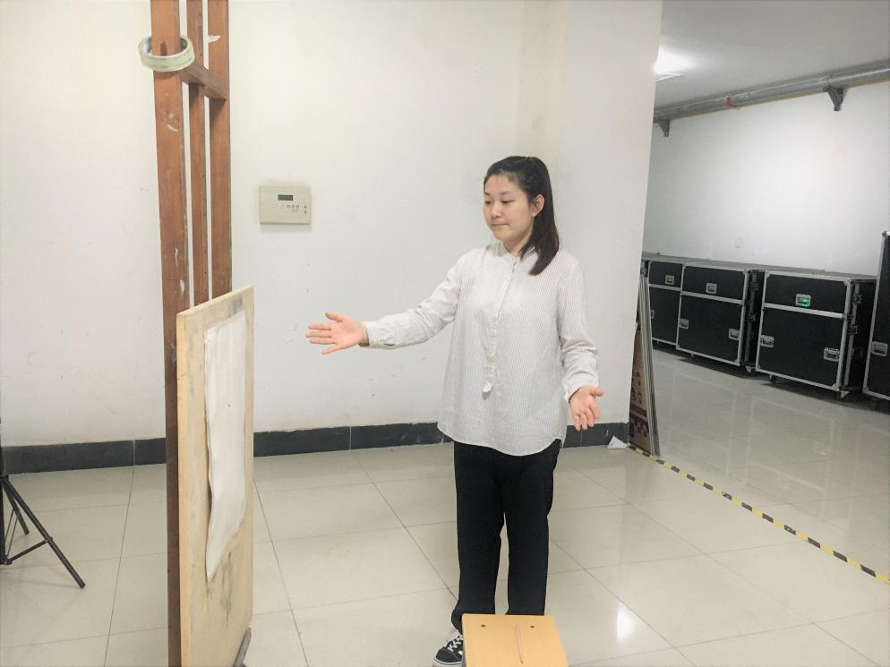

**张三**

**12345678901234**

**◉**安装小艺帮考试 APP 的手机放置在考生左后方 45 度左右的位置，距离考生 1 米左右，保证拍摄到试卷和画板全部以及整个作画过程。

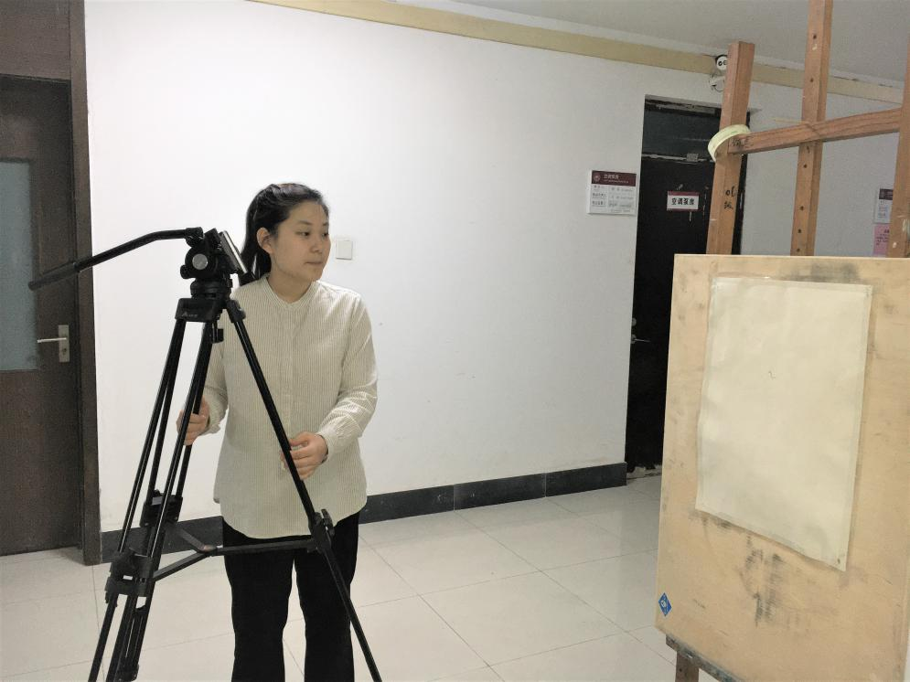

**距离考生 1 米左右**

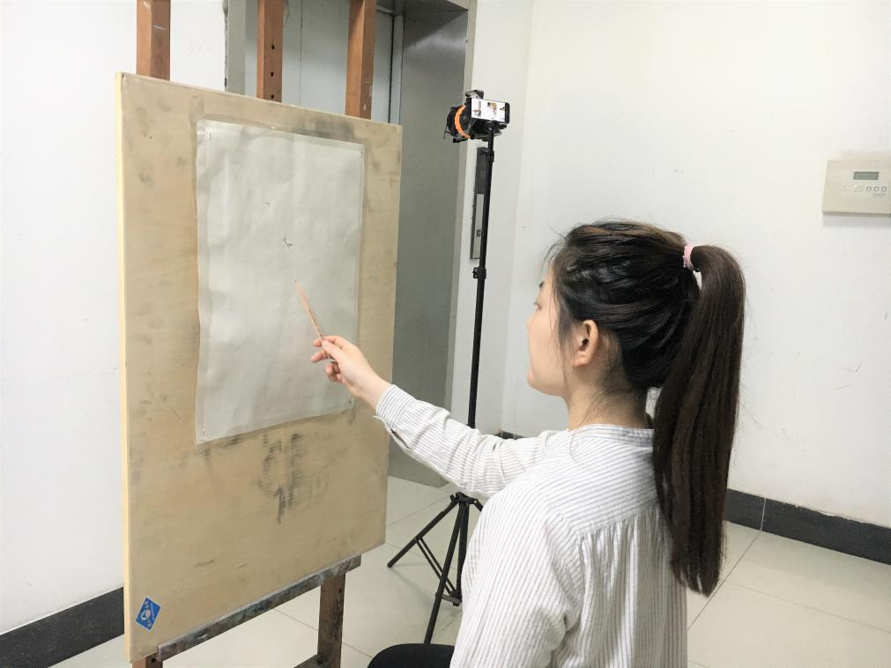

**保证拍摄到试卷和画板全部以及整个作画过程**

**◉**另一台安装Zoom APP的设备放置位置与安装小艺帮 APP 的手机成对角，拍摄考生全身及画板、画架。

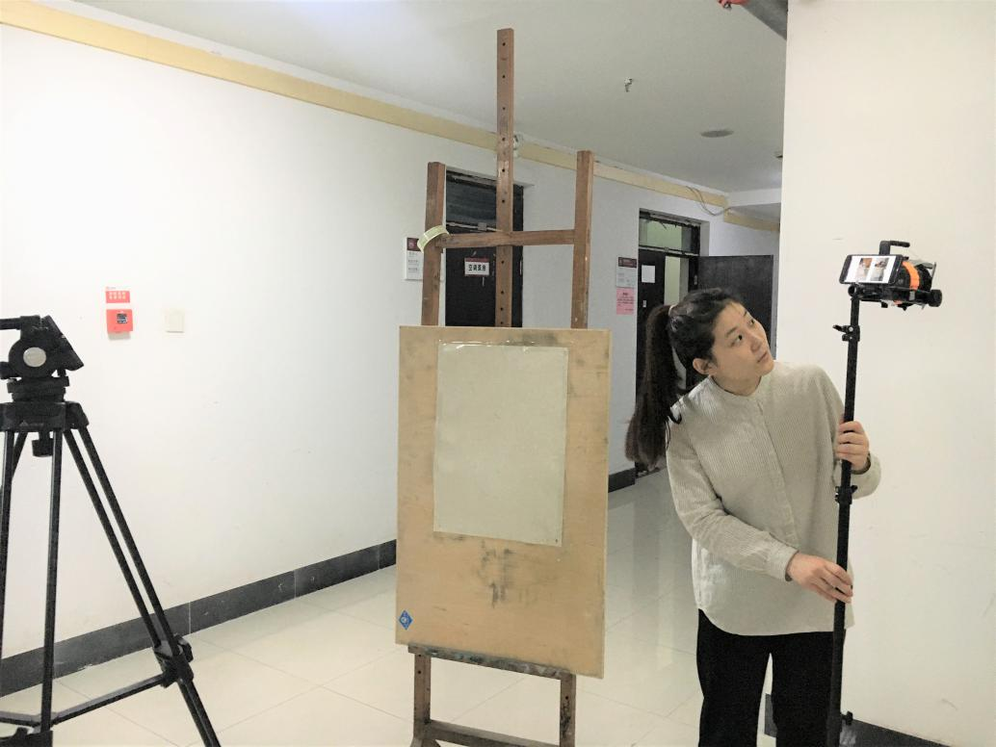

**与安装小艺帮 APP 的手机成对角**

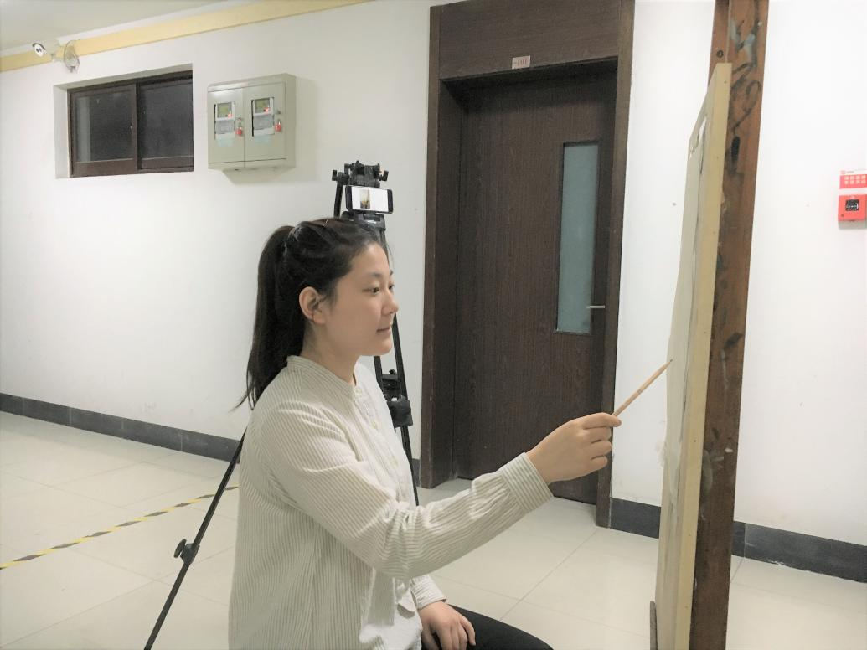

**拍摄考生全身及画板、画架**

**◉**为保证视频录制效果，建议使用手机支架、手持稳定器等辅助设备进行拍摄，更多可参考小艺帮 APP 上的《考试拍摄攻略 123》。

◉在申请视频考试的时间内参加考试，点击【考试】列表页上的【去考试】，请仔细阅读、勾选“考前须知”，然后点【开始考试】。考生开始考试后，考生要严格按照拍摄要求进行视频录制，答题期间允许考生起身在考试界面查看考题、拍摄上传照片，但是考生不得脱离拍摄范围。

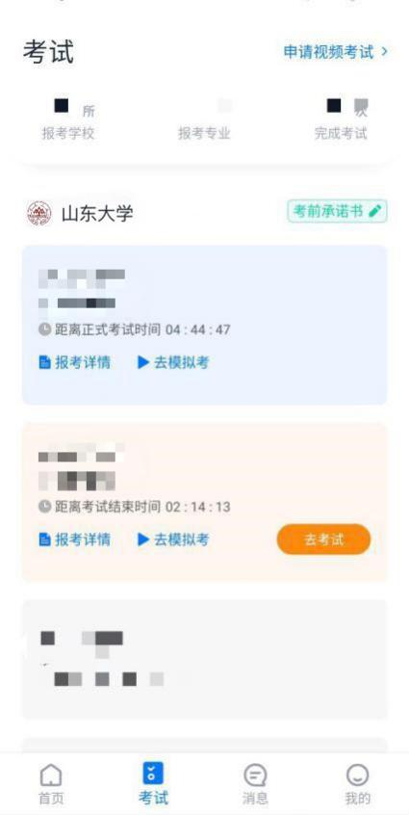

# 二、试卷照片和视频上传



2.1、使用安装小艺帮考试 APP 的手机：

◉根据考试提示，手持作品在装有小艺帮APP的手机拍摄框内展示。

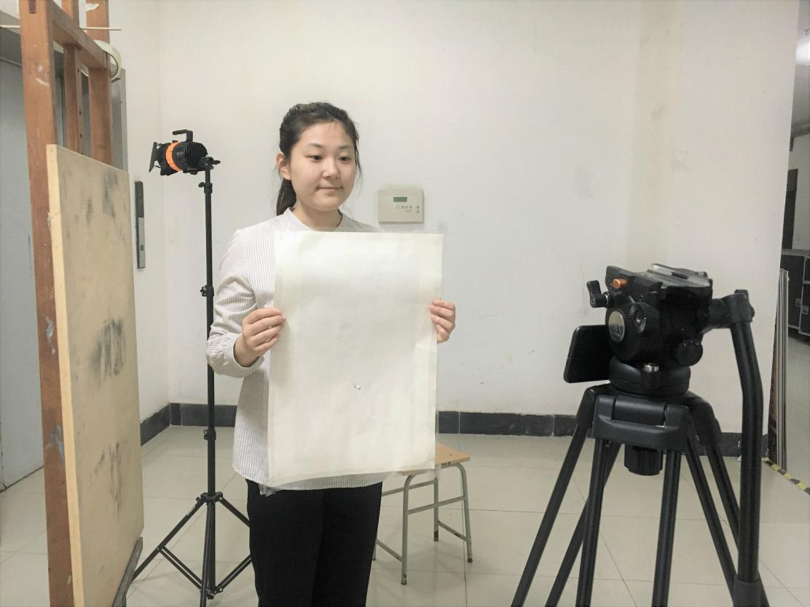

**手持作品在装有小艺帮APP的手机拍摄框内展示**

◉根据考试提示，在小艺帮 APP 上拍照并在倒计时结束前提交试卷照片。

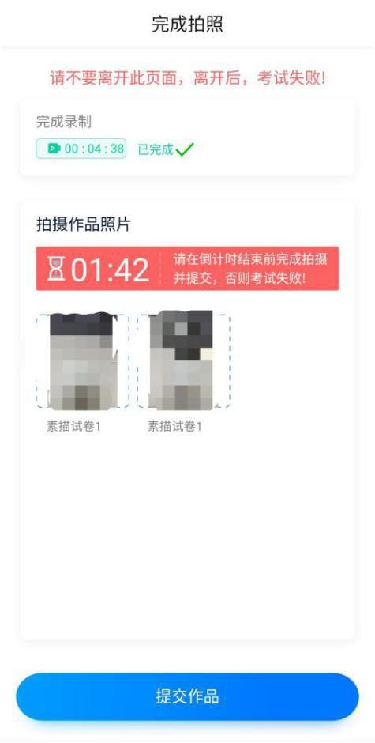

**◉**提交试卷照片完成后转到提交考试视频界面，保持视频上传页面直至上传完成。

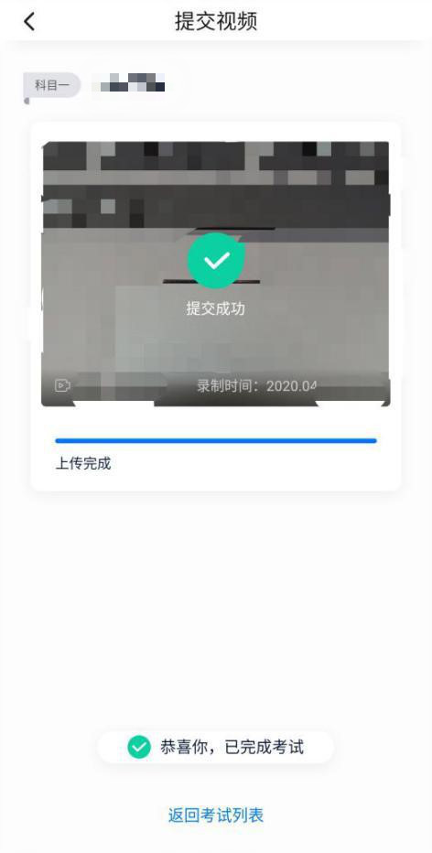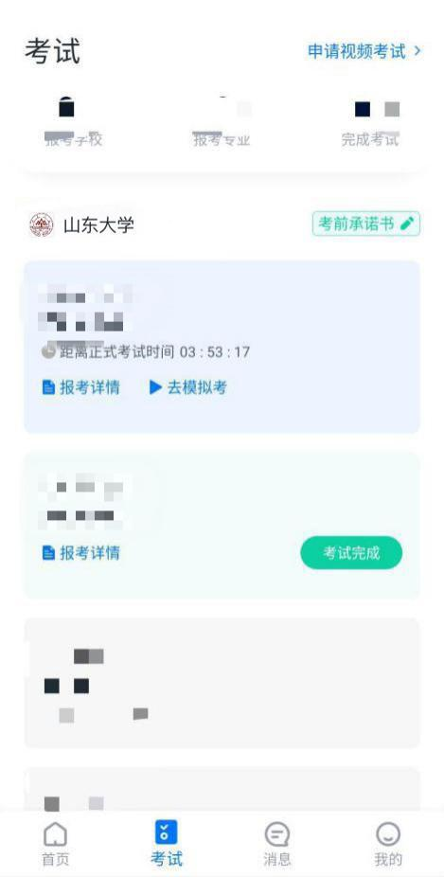

提交小艺帮设备拍摄的视频和试卷照片是考试的必须过程。如未在规定时间内完成视频的提交，视为本次考试无效。

2.2、另一台设备下载安装Zoom APP注册登陆使用。

◉考生登陆Zoom APP，进入主界面，点击“加入”。

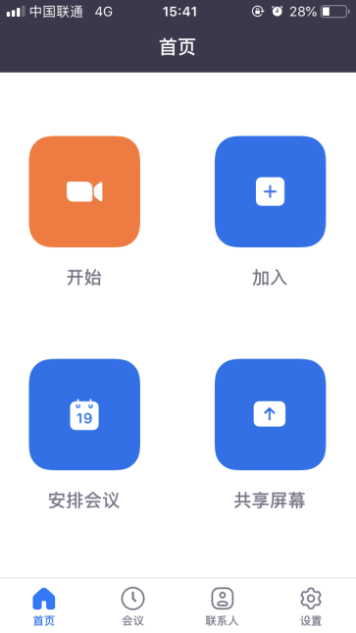

◉提前进入会议，输入”会议ID“和”屏幕姓名“即可进入会议，保持全景摄像，保证拍摄到考生整个作画场景，等待考试开始。

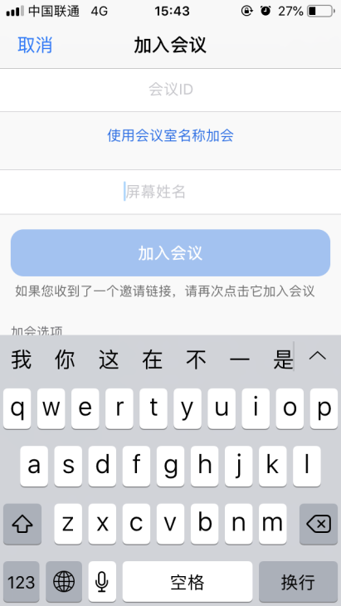

# 三、网络线上考试评定说明



成绩无效认定：

1．手机不保持全程录制，录制过程中断的；

2．考生和考试画面不在视频拍摄范围内的，Zoom在线拍摄过程中离开画面的；

3．考试范围内出现与考试相关的设备、范画或其它资料的；

4．拍摄作品不完整或试卷答题内容拍摄模糊，形成无法正常评阅条件的；

5．考试作品未在规定时间内提交至我校的；

6. 对违反考试要求，如临摹等。

考试违规违纪行为认定：

1．考试最终提交的试卷答题内容与视频录制过程中形成的内容，经比对不一致者；

2．考生在考试过程中走动、进行交流和接听电话者；

3．视频录像中出现第二人或者视频录音中有与考试相关问题的对话者；

4．考试过程视频中发现夹带情况。

1. 对考试视频进行编辑、美化。
2. 替考、利用通讯工具等弄虚作假行为。

违纪违规处理：

在考试过程中，有采取编辑处理、替考、弄虚作假等考试作弊行为的考生，学校将按照依据《中华人民共和国刑法修正案(九)》以及《国家教育考试违规处理办法》（教育部令第 33 号）等确定的程序和规定进行处理。

**技术咨询**

QQ 号：800-180-626。仅限小艺帮 APP 的系统操作及技术问题咨询。

服务时间：周一到周日，8:00-24:00，其他时间的咨询会延迟到当天 8:00 处理，敬请谅解！